Учреждение образования

«БЕЛОРУССКИЙ ГОСУДАРСТВЕННЫЙ УНИВЕРСИТЕТ ИНФОРМАТИКИ И РАДИОЭЛЕКТРОНИКИ»

Кафедра информатики

Отчёт
по лабораторной работе №3

Ассиметричная криптография. RSA

Выполнил:
Глотов А.А.

Проверил:
Артемьев В.С.

Минск 2019
Содержание
1. Постановка задачи

2. Краткие теоретические сведения
3. Результаты выполнения
4. Выводы
ПРИЛОЖЕНИЕ 1. Исходный код программы.

1. Постановка задачи
1. Изучить теоретические сведения.
2. Создать программу, генерирующую ключи, а также шифрующую (дешифрующую) сообщения алгоритмом RSA

2. Краткие теоретические сведения

RSA (аббревиатура от фамилий Rivest, Shamir и Adleman) - криптографический алгоритм с открытым ключом, основывающийся на вычислительной сложности задачи факторизации больших целых чисел.

Криптосистема RSA стала первой системой, пригодной и для шифрования, и для цифровой подписи. Алгоритм используется в большом числе криптографических приложений, включая PGP, S/MIME, TLS/SSL, IPSEC/IKE и других.
Опубликованная в ноябре 1976 года статья Уитфилда Диффи и Мартина Хеллмана «Новые направления в криптографии» (англ. New Directions in Cryptography) перевернула представление о криптографических системах, заложив основы криптографии с открытым ключом. Разработанный впоследствии алгоритм Диффи — Хеллмана позволял двум сторонам получить общий секретный ключ, используя незащищенный канал связи. Однако этот алгоритм не решал проблему аутентификации. Без дополнительных средств пользователи не могли быть уверены, с кем именно они сгенерировали общий секретный ключ.
Изучив эту статью, трое учёных Рональд Ривест, Ади Шамир и Леонард Адлеман из Массачусетского технологического института (MIT) приступили к поискам математической функции, которая бы позволяла реализовать сформулированную Уитфилдом Диффи и Мартином Хеллманом модель криптографической системы с открытым ключом. После работы над более чем 40 возможными вариантами им удалось найти алгоритм, основанный на различии в том, насколько легко находить большие простые числа и насколько сложно раскладывать на множители произведение двух больших простых чисел, получивший впоследствии название RSA. Система была названа по первым буквам фамилий её создателей.

Алгоритм создания открытого и секретного ключей
RSA-ключи генерируются следующим образом:
1. Выбираются два различных случайных простых числа p и q заданного размера (например, 1024 бита каждое).
2. Вычисляется их произведение n = p*q, которое называется модулем.
3/ Вычисляется значение функции Эйлера от числа n:
phi(n) = phi(pq) = (p-1)(q-1)
4.Выбирается целое число e (1<e<n), взаимно простое со значением функции phi(n)
Число e называется открытой экспонентой (англ. public exponent)
Обычно в качестве e берут простые числа, содержащие небольшое количество единичных бит в двоичной записи, например, простые из чисел Ферма: 17, 257 или 65537, так как в этом случае время, необходимое для шифрования с использованием быстрого возведения в степень будет меньше.
Слишком малые значения e, например 3, потенциально могут ослабить безопасность схемы RSA.[17]
5. Вычисляется число d, мультипликативно обратное к числу e по модулю phi(n)
Число d называется секретной экспонентой. Обычно оно вычисляется при помощи расширенного алгоритма Евклида.
6. Пара (e,n) публикуется в качестве открытого ключа RSA (англ. RSA public key).
7. Пара (d,n)играет роль закрытого ключа RSA (англ. RSA private key) и держится в секрете.

Алгоритм шифрования:

1.Взять открытый ключ (e,n)
2. Взять открытый текст m
3. Зашифровать сообщение с использованием открытого ключа:
c=E(m)=m^e (mod n)

Алгоритм расшифрования:

1. Принять зашифрованное сообщение c
2. Взять свой закрытый ключ (d,n)
3.Применить закрытый ключ для расшифрования сообщения:
m=D(c)=c^d(mod n)

Схема алгоритма
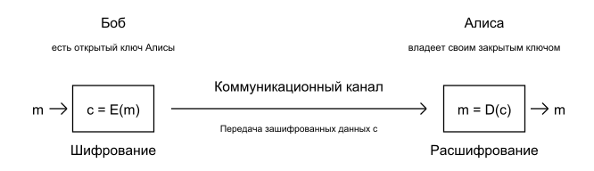

Результаты выполнения

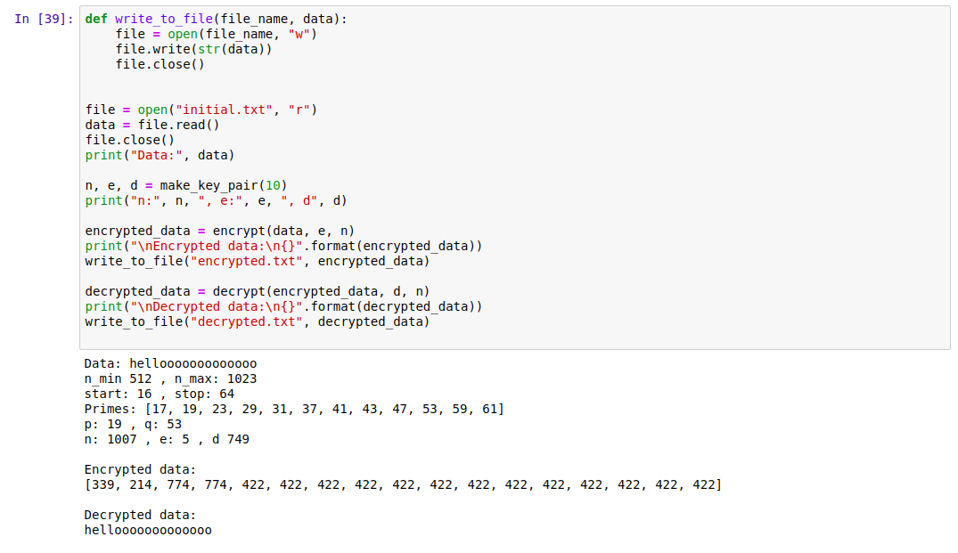

Выводы

В результате выполнения лаюораторной работы была получена реализация алгоритма RSA, а также алгоритм генерации ключей для данного алгоритма. Данный алгоритм относится к семейству асимметричных алгоритмов.

ПРИЛОЖЕНИЕ 1. ИСХОДНЫЙ ТЕКСТ ПРОГРАММЫ

import random

def get_primes(start, stop):
print("start:", start, ", stop:", stop)
if start >= stop:
return []

primes = [2]

for n in range(3, stop + 1, 2):
for p in primes:
if n % p == 0:
break
else:
primes.append(n)

while primes and primes[0] < start:
del primes[0]

return primes

def are_relatively_prime(a, b):
for n in range(2, min(a, b) + 1):
if a % n == b % n == 0:
return False

return True

def make_key_pair(length):
if length < 4:
raise ValueError('cannot generate a key of length less '
'than 4 (got {!r})'.format(length))

n_min = 1 << (length - 1)
n_max = (1 << length) - 1
print("n_min", n_min, ", n_max:", n_max)

start = 1 << (length // 2 - 1)
stop = 1 << (length // 2 + 1)
primes = get_primes(start, stop)

while primes:
print("Primes:", primes)
p = random.choice(primes)
primes.remove(p)
q_candidates = [q for q in primes
if n_min <= p * q <= n_max]
if q_candidates:
q = random.choice(q_candidates)
break
else:
raise AssertionError("cannot find 'p' and 'q' for a key of "
"length={!r}".format(length))

stop = (p - 1) * (q - 1)
for e in range(3, stop, 2):
if are_relatively_prime(e, stop):
break
else:
raise AssertionError("cannot find 'e' with p={!r} "
"and q={!r}".format(p, q))

for d in range(3, stop, 2):
if d * e % stop == 1:
break
else:
raise AssertionError("cannot find 'd' with p={!r}, q={!r} "
"and e={!r}".format(p, q, e))

print("p:", p, ", q:", q)
# That's all. We can build and return the public and private keys.
return p * q, e, d

def encrypt(data, e, n):

if isinstance(data, str):
data = data.encode('ascii')

encrypted_data = []
for byte in data:
encrypted_data.append(pow(byte, e, n))

return encrypted_data

def decrypt(data, d, n):
decrypted_data = []

for byte in data:
decrypted_data.append(pow(byte, d, n))

return bytes(decrypted_data).decode("utf8")

